REPÚBLICA DE COLOMBIA

TRIBUNAL SUPERIOR DEL DISTRITO JUDICIAL DE BOGOTÁ, D.C.,
SALA DE FAMILIA

LA SECRETARIA DE LA SALA FAMILIA DEL TRIBUNAL SUPERIOR DEL DISTRITO JUDICIAL DE BOGOTÁ D.C.

AVISA
Que, mediante providencia calendada a 02 de junio de 2020, la Honorable Magistrada doctora NUBIA ÁNGELA BURGOS DÍAZ, ADMITIO a trámite la acción de tutela radicada con el No. 11001-22-10-000-2020-00256-00 formulada por EDWIN ANDRÉS GÓMEZ CAÑÓN en contra del JUEZ VEINTIUNO DE FAMILIA DE BOGOTÁ, COMISARIA SÉPTIMA DE FAMILIA DE BOSA II DE BOGOTÁ y la señora MARIANA LIZETH COLLAZOS URIBE, por lo tanto, se pone en conocimiento la existencia de la mencionada providencia a:

- SANDRA ISABEL BERNAL CASTRO -JUEZ VEINTIUNA DE FAMILIA EN ORALIDAD
- COMISARIA SÉPTIMA DE FAMILIA DE BOSA II DE BOGOTÁ
- MARIANA LIZETH COLLAZOS URIBE
- PEDRO URIBE - AGENTE DEL MINISTERIO PÚBLICO ADSCRITO AL DESPACHO
- LILIANA TOVAR CELIS - AGENTE DEL MINISTERIO PÚBLICO ADSCRITO AL JUZGADO VEINTE DE FAMILIA
- MARÍA CAROLINA SUÁREZ ROJAS - DEFENSORA DE FAMILIA ADSCRITA AL JUZGADO VEINTE DE FAMILIA
- EDWIN ANDRÉS GÓMEZ CAÑÓN
- BEATRIZ CASTILLO SEGURA
- MARIANA LIZETH COLLAZOS URIBE
- LUZ MARINA CAÑÓN BORDA
- ARACELY AURA CONSTANZA URIBE GONZÁLEZ

Se fija el presente aviso en la cartelera física de la Sala de Familia del Honorable Tribunal Superior del Distrito Judicial de Bogotá D.C., y en la página web de la Rama Judicial por el término de un (1) día.

SE FIJA, EL 5 DE JUNIO DE 2020 A LAS 8:00 A.M

SE DESFIJA, EL 5 DE JUNIO DE 2020 A LAS 5:00 PM

Igualmente se publica el presente AVISO en la página web de esta Corporación.

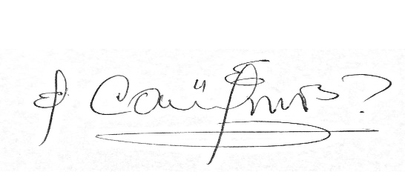
CARLOS ALBERTO URIBE VILLEGAS
SECRETARIO

